BAB 8
DJANGO Styling dan Form



  - Tujuan
Setelah menyelesaikan bab ini dan mengikuti kegiatan praktikum, mahasiswa diharapkan mampu:
- Mengelola dan menerapkan file statis (CSS) untuk menata tampilan visual aplikasi Django.
- Mengimplementasikan konsep pewarisan template (template inheritance) untuk membuat layout situs yang konsisten dan efisien menggunakan {% extends %} dan {% block %}.
- Membangun halaman detail untuk menampilkan data individual dari basis data, diakses melalui URL dinamis dengan parameter.
- Membuat dan memproses formulir Django (forms.ModelForm) untuk menambah dan menyunting data melalui antarmuka web, serta menangani permintaan GET dan POST.

  - Pengantar
Pada bab sebelumnya, kita berhasil menampilkan data dari basis data ke halaman web. Namun, tampilannya masih sangat dasar dan fungsionalitasnya terbatas. Di bab ini, kita akan mempercantik aplikasi kita dengan CSS, merapikan struktur template, dan menambahkan fitur esensial yang memungkinkan pengguna untuk membuat dan mengedit konten.
    - Mengelola File Statis
File statis adalah aset seperti file CSS, Javascript dan gambar yang tidak berubah ketika aplikasi berjalan. Django memiliki beberapa cara untuk mengelola file tersebut :
- Lokasi
Best practice yang sering dilakukan adalah membuat folder static didalam setiap direktori aplikasi. Contoh kita memiliki folder aplikasi bernama blog, maka kita bisa membuat folder static didalamnya. Misal blog/static.
- Konfigurasi
Django secara otomatis akan mencari direktori static di dalam setiap aplikasi yang terdaftar di INSTALLED_APPS.
- Menggunakan template
- Menyisipkan template tag static di bagian atas file: {% load static %}.
- Menggunakan tag tersebut untuk menghasilkan URL ke file statis: <link rel="stylesheet" href="{% static 'css/blog.css' %}">. Django akan secara otomatis mencari blog.css di dalam direktori static/css/ di semua aplikasi terdaftar.

Template Inheritance
Pewarisan template adalah salah satu fitur paling kuat dari sistem template Django. Ia memungkinkan kita untuk membuat template dasar (base.html) yang berisi semua elemen umum dari situs kita (seperti <html>, <head>, <body>, header, footer) dan mendefinisikan "blok" yang dapat diisi oleh template anak.
- {% block %}: Di dalam template dasar, kita mendefinisikan area yang dapat diganti menggunakan tag {% block nama_blok %} dan {% endblock %}.

- <!-- base.html -->
- <body>
- <header>...</header>
- <main>
- {% block content %}
- <!-- Konten default bisa diletakkan di sini -->
- {% endblock %}
- </main>
- </body>

- {% extends %}: Di dalam template anak (misal: post_list.html), kita memberitahu Django untuk mewarisi dari template dasar menggunakan tag {% extends 'blog/base.html' %}. Tag ini harus menjadi baris pertama di template. Kemudian, kita cukup mendefinisikan ulang blok yang ingin kita isi.
- <!-- post_list.html -->
- {% extends 'blog/base.html' %}

- {% block content %}
- <h1>Ini adalah daftar postingan</h1>
- <!-- Konten spesifik untuk halaman ini -->
- {% endblock %}

URL Dinamis
Seringkali kita membutuhkan halaman untuk menampilkan satu item spesifik, misalnya satu postingan blog. Ini memerlukan URL yang dinamis.
- URL dengan Parameter: Kita bisa menangkap bagian dari URL sebagai variabel. Contohnya, path('post/<int:pk>/', ...) akan menangkap sebuah integer dari URL dan menamakannya pk (singkatan dari Primary Key).
- View dengan Argumen: Nilai pk yang ditangkap dari URL akan diteruskan sebagai argumen ke fungsi view terkait, misalnya def post_detail(request, pk):.
- get_object_or_404(): Ini adalah fungsi shortcut Django yang sangat berguna. Ia mencoba mengambil sebuah objek dari basis data berdasarkan kriteria tertentu (misal: pk). Jika objek tidak ditemukan, ia akan secara otomatis menampilkan halaman "Page Not Found (404)", yang merupakan praktik terbaik.

Django Forms
Membuat form HTML, memvalidasi datanya, dan memprosesnya bisa menjadi pekerjaan yang repetitif. Django Forms menyederhanakan semua ini.
- ModelForm: Cara paling efisien untuk membuat form adalah dengan ModelForm. Ini adalah kelas form yang secara otomatis membuat field-field formulir berdasarkan definisi Model Django Anda.

- # Di dalam file baru blog/forms.py
- from django import forms
- from .models import Post

- class PostForm(forms.ModelForm):
- class Meta:
- model = Post
- fields = ('title', 'text',)
• Menangani Permintaan GET dan POST: Sebuah view yang menangani form biasanya memiliki logika untuk dua jenis permintaan:
- GET: Pengguna baru saja mengunjungi halaman. View akan membuat instance form kosong (form = PostForm()) dan menampilkannya di template.
- POST: Pengguna telah mengisi form dan menekan submit. Data dikirim bersama permintaan. View akan membuat instance form dengan data tersebut (form = PostForm(request.POST)), memvalidasinya dengan form.is_valid(), menyimpannya dengan form.save(), lalu mengalihkan pengguna ke halaman lain (redirect).

  - Kegiatan Praktikum

Langkah 1: Persiapan
- Buka kembali folder django hasil praktikum pada Bab sebelumnya
- Aktifkan virtual environment pada folder tersebut tersebut.

Terminal
myenv\Scripts\activate.bat

Langkah 2 : Membuat URL untuk daftar Posting
- Buat struktur direktori untuk file statis di dalam aplikasi blog: blog/static/css/.
- Di dalam blog/static/css/, buat file baru blog.css dan tambahkan beberapa css dasar.
blog/static/css/blog.css
- .page-header {
- background-color: #C25100;
- margin-top: 0;
- margin-bottom: 40px;
- padding: 20px 20px 20px 40px;
- }

- .page-header h1,
- .page-header h1 a,
- .page-header h1 a:visited,
- .page-header h1 a:active {
- color: #ffffff;
- font-size: 36pt;
- text-decoration: none;
- }

- h1,
- h2,
- h3,
- h4 {
- font-family: 'Lobster', cursive;
- }

- .date {
- color: #828282;
- }

- .save {
- float: right;
- }

- .post-form textarea,
- .post-form input {
- width: 100%;
- }

- .top-menu,
- .top-menu:hover,
- .top-menu:visited {
- color: #ffffff;
- float: right;
- font-size: 26pt;
- margin-right: 20px;
- }

- .post {
- margin-bottom: 70px;
- }

- .post h2 a,
- .post h2 a:visited {
- color: #000000;
- }

- .post > .date,
- .post > .actions {
- float: right;
- }

- .btn-secondary,
- .btn-secondary:visited {
- color: #C25100;
- background: none;
- border-color: #C25100;
- margin-left: 15px;
- }

- .btn-secondary:hover {
- color: #FFFFFF;
- background-color: #C25100;
- }

- Buat template dasar. Di dalam blog/templates/blog/, buat file baru base.html.

- {% load static %}
- <!DOCTYPE html>
- <html>
- <head>
- <title>Django blog</title>
- <link rel="stylesheet" href=" https://cdn.jsdelivr.net/npm/bootstrap@5.1.3/dist/css/bootstrap.min.css">
- <link rel="stylesheet" href="{% static 'css/blog.css' %}">
- <link href="https://fonts.googleapis.com/css?family=Lobster&subset=latin,latin-ext" rel="stylesheet" type="text/css">
- </head>
- <body>
- <header class="page-header">
- <div class="container">
- <h1><a href="/">Django Blog</a></h1>
- </div>
- </header>
- <main class="container">
- <div class="row">
- <div class="col">
- {% block content %}
- {% endblock %}
- </div>
- </div>
- </main>
- </body>
- </html>

- Modifikasi blog/templates/blog/post_list.html untuk mewarisi dari base.html. Hapus semua kode HTML boilerplate dan sisakan hanya bagian yang relevan.

- {% extends 'blog/base.html' %}

- {% block content %}
- {% for post in posts %}
- <article class="post">
- <h2><a href="">{{ post.title }}</a></h2>
- <p>Published: {{ post.published_date }}</p>
- <p>{{ post.text|linebreaksbr }}</p>
- </article>
- {% endfor %}
- {% endblock %}

- Jalankan server dan buka browser pada alamat http://127.0.0.1:8000/.
Terminal
python manage.py runserver
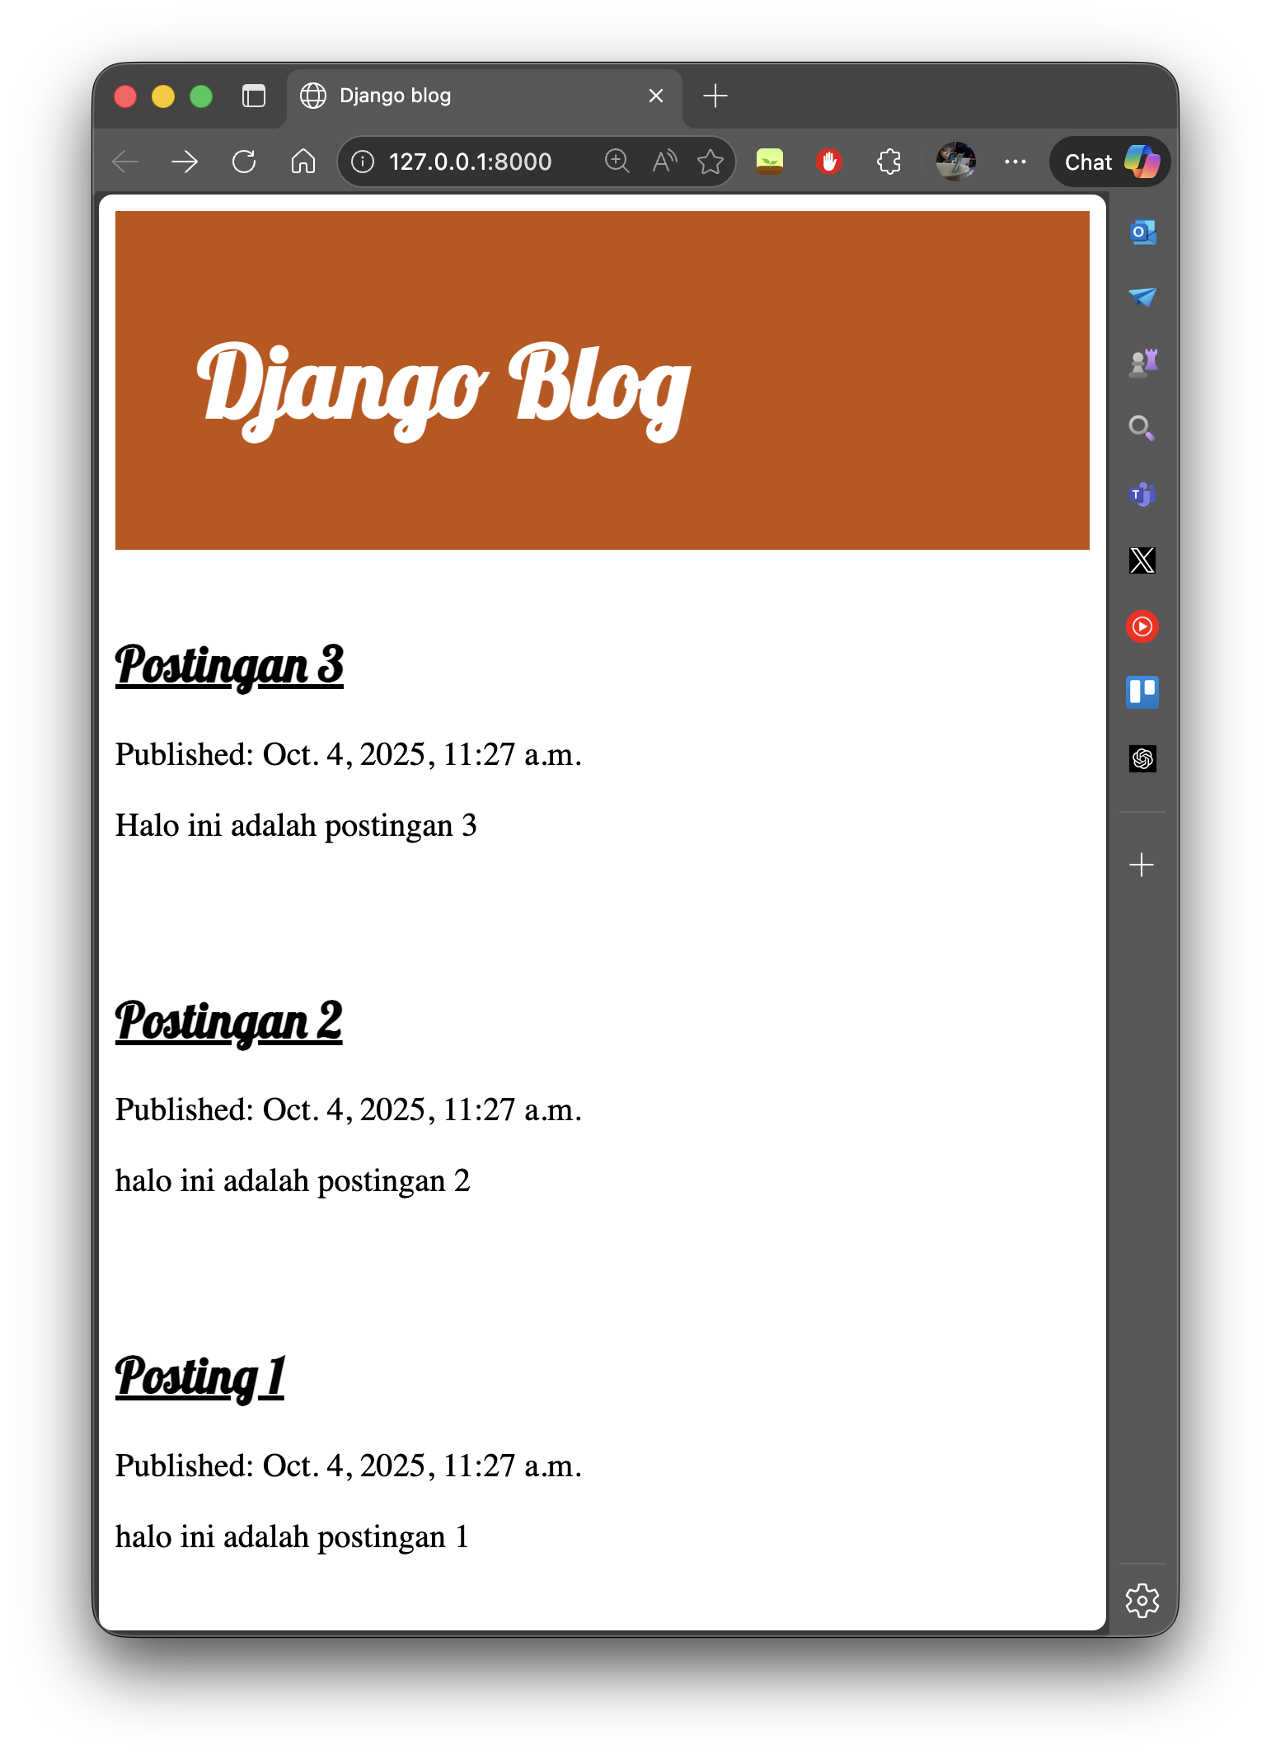

Langkah 3: Membuat Detail Halaman Postingan
- Buka blog/urls.py dan tambahkan path untuk halaman detail.

- from django.urls import path
- from . import views

- urlpatterns = [
- path('', views.post_list, name='post_list'),
- path('post/<int:pk>/', views.post_detail, name='post_detail'),
- ]

- Buka blog/views.py dan tambahkan view post_detail.

- from django.shortcuts import render, get_object_or_404
- from django.utils import timezone
- from .models import Post

- # Create your views here
- def post_list(request):
- posts = Post.objects.filter(published_date__lte=timezone.now()).order_by('published_date')
- return render(request, 'blog/post_list.html', {'posts': posts})

- def post_detail(request, pk):
- post = get_object_or_404(Post, pk=pk)
- return render(request, 'blog/post_detail.html', {'post': post})

Buat file template blog/templates/blog/post_detail.html.
- {% extends 'blog/base.html' %}

- {% block content %}
- <article class="post">
- {% if post.published_date %}
- <time class="date">
- {{ post.published_date }}
- </time>
- {% endif %}
- <h2>{{ post.title }}</h2>
- <p>{{ post.text|linebreaksbr }}</p>
- </article>
- {% endblock %}

Terakhir, perbarui tautan di post_list.html agar mengarah ke halaman detail.
- {% extends 'blog/base.html' %}

- {% block content %}
- {% for post in posts %}
- <article class="post">
- <h2><a href="{% url 'post_detail' pk=post.pk %}">{{ post.title }}</a></h2>
- <p>Published: {{ post.published_date }}</p>
- <p>{{ post.text|linebreaksbr }}</p>
- </article>
- {% endfor %}
- {% endblock %}

Refresh halaman utama dan klik salah satu judul postingan.

Langkah 4: Membuat Form untuk Postingan Baru

Buat file baru di dalam direktori blog bernama forms.py.
- # blog/forms.py
- from django import forms
- from .models import Post

- class PostForm(forms.ModelForm):
- class Meta:
- model = Post
- fields = ('title', 'text',)

Buka blog/urls.py dan tambahkan path untuk halaman postingan baru.
- from django.urls import path
- from . import views

- urlpatterns = [
- path('', views.post_list, name='post_list'),
- path('post/<int:pk>/', views.post_detail, name='post_detail'),
- path('post/new/', views.post_new, name='post_new'),
- ]

Buka blog/views.py dan tambahkan view post_new.
- from django.shortcuts import render, get_object_or_404, redirect
- from django.utils import timezone
- from .models import Post
- from .forms import PostForm

- # Create your views here
- def post_list(request):
- posts = Post.objects.filter(published_date__lte=timezone.now()).order_by('published_date')
- return render(request, 'blog/post_list.html', {'posts': posts})

- def post_detail(request, pk):
- post = get_object_or_404(Post, pk=pk)
- return render(request, 'blog/post_detail.html', {'post': post})

- def post_new(request):
- if request.method == "POST":
- form = PostForm(request.POST)
- if form.is_valid():
- post = form.save(commit=False)
- post.author = request.user
- post.published_date = timezone.now()
- post.save()
- return redirect('post_detail', pk=post.pk)
- else:
- form = PostForm()
- return render(request, 'blog/post_edit.html', {'form': form})

Buat file template blog/templates/blog/post_edit.html.
- {% extends 'blog/base.html' %}

- {% block content %}
- <h2>New post</h2>
- <form method="POST" class="post-form">{% csrf_token %}
- {{ form.as_p }}
- <button type="submit" class="save btn btn-secondary">Save</button>
- </form>
- {% endblock %}

Tambahkan tautan untuk membuat post baru di base.html.
- {% load static %}
- <!DOCTYPE html>
- <html>
- <head>
- <title>Django blog</title>
- <link rel="stylesheet" href="https://cdn.jsdelivr.net/npm/bootstrap@5.1.3/dist/css/bootstrap.min.css">
- <link rel="stylesheet" href="{% static 'css/blog.css' %}">
- <link href="https://fonts.googleapis.com/css?family=Lobster&subset=latin,latin-ext" rel="stylesheet" type="text/css">
- </head>
- <body>
- <header class="page-header">
- <div class="container">
- <a href="{% url 'post_new' %}" class="top-menu">+ New</a>
- <h1><a href="/">Django Blog</a></h1>
- </div>
- </header>

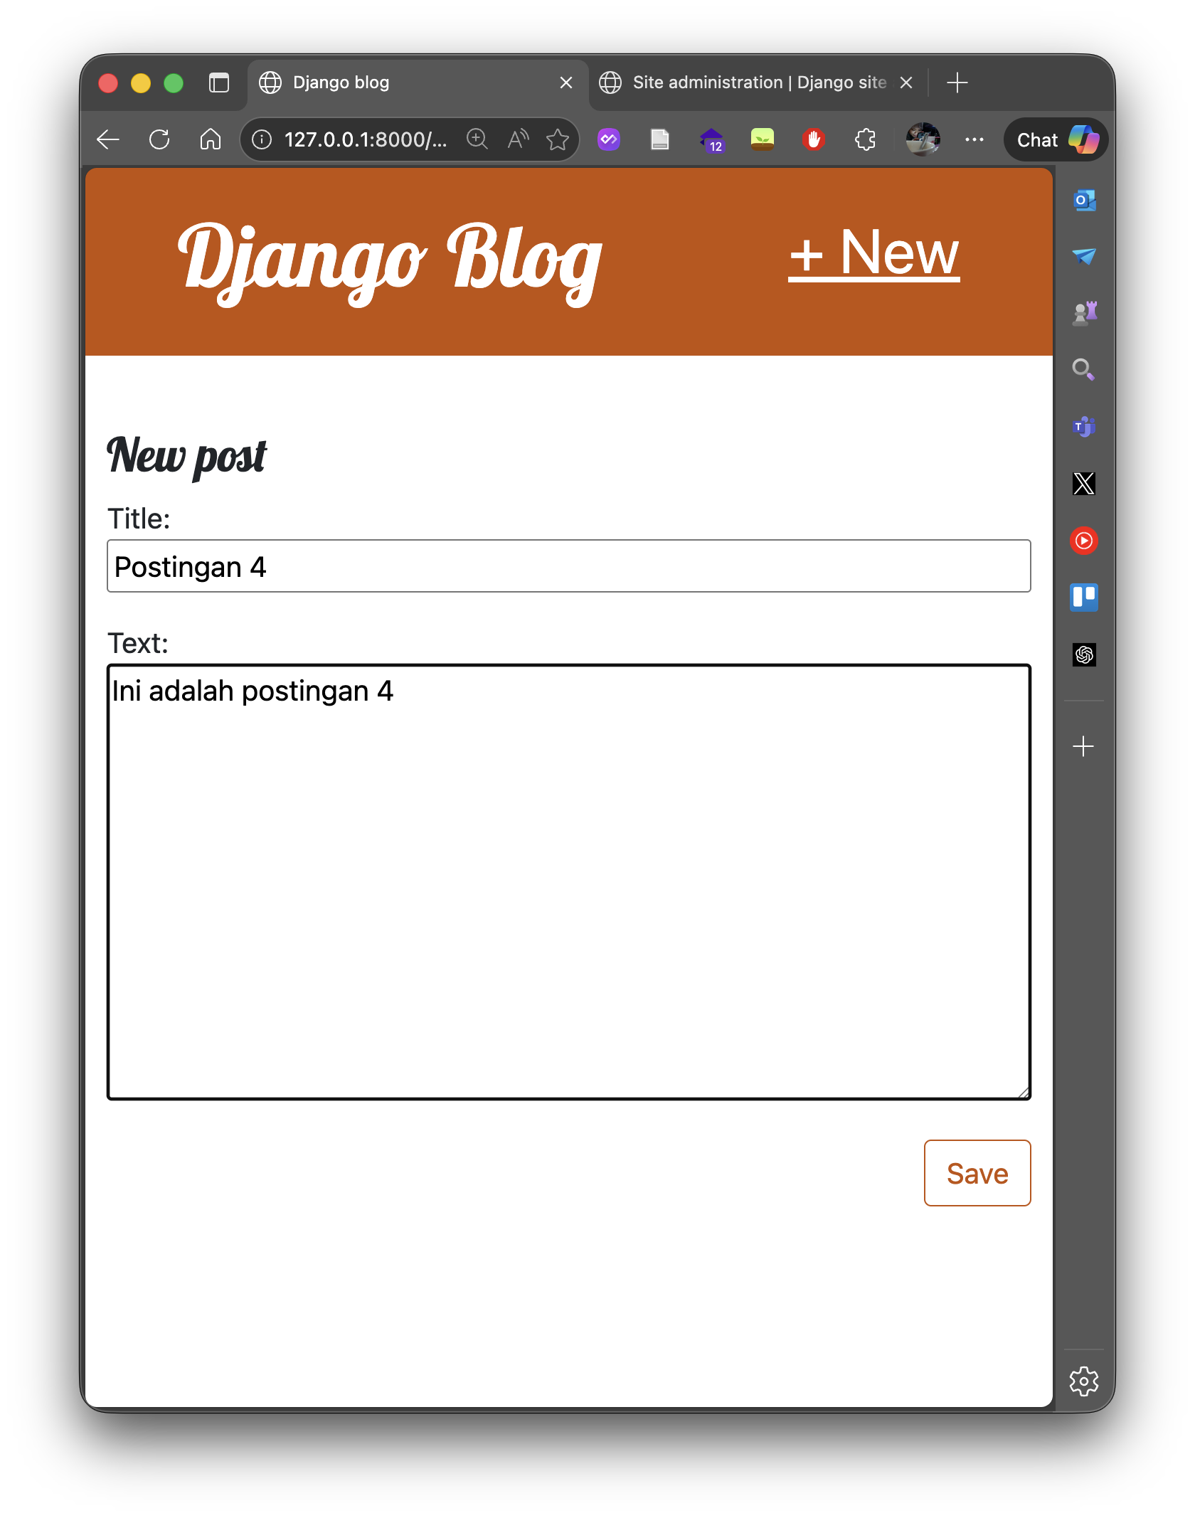
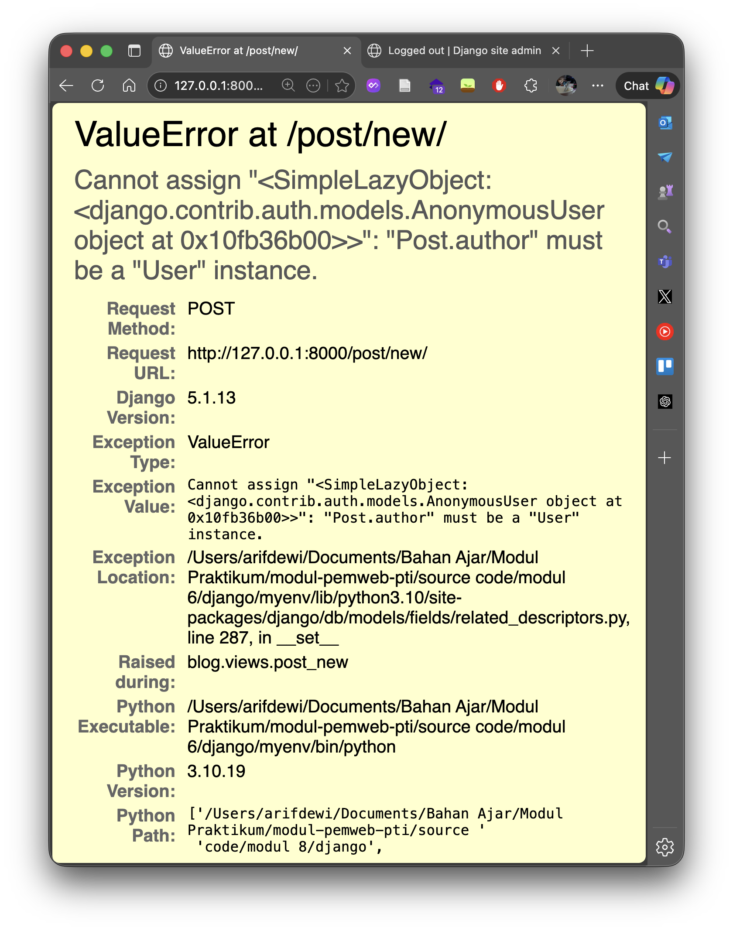
Langkah 5: Membuat Form untuk Edit Postingan
Buka blog/urls.py dan tambahkan path untuk mengedit.
- from django.urls import path
- from . import views

- urlpatterns = [
- path('', views.post_list, name='post_list'),
- path('post/<int:pk>/', views.post_detail, name='post_detail'),
- path('post/new/', views.post_new, name='post_new'),
- path('post/<int:pk>/edit/', views.post_edit, name='post_edit'),
- ]

Buka blog/views.py dan tambahkan view post_edit pada bagian terakhir.
- ..
- ..
- #kode sebelumnya

- def post_edit(request, pk):
- post = get_object_or_404(Post, pk=pk)
- if request.method == "POST":
- form = PostForm(request.POST, instance=post)
- if form.is_valid():
- post = form.save(commit=False)
- post.author = request.user
- post.published_date = timezone.now()
- post.save()
- return redirect('post_detail', pk=post.pk)
- else:
- form = PostForm(instance=post)
- return render(request, 'blog/post_edit.html', {'form': form})

Tambahkan tautan untuk mengedit di post_detail.html.

- {% extends 'blog/base.html' %}

- {% block content %}
- <article class="post">
- <aside class="actions">
- <a class="btn btn-secondary" href="{% url 'post_edit' pk=post.pk %}">Edit</a>
- </aside>
- {% if post.published_date %}
- <time class="date">
- {{ post.published_date }}
- </time>
- {% endif %}
- <h2>{{ post.title }}</h2>
- <p>{{ post.text|linebreaksbr }}</p>
- </article>
- {% endblock %}

Langkah 5 : Menambahkan Keamanan Sederhana (Autentikasi)
Saat ini, tautan "New Post" dan "Edit" terlihat oleh semua orang, yang tentu saja tidak kita inginkan. Kita akan menyembunyikannya agar hanya terlihat oleh pengguna yang login (dalam hal ini, admin).
Buka file blog/templates/blog/base.html. Cari tautan "New Post" yang Anda tambahkan pada Langkah 4. Bungkus tautan tersebut dengan tag {% if user.is_authenticated %}
- {% if user.is_authenticated %}
- <a href="{% url 'post_new' %}" class="top-menu">+ New</a>
- {% endif %}
Buka file blog/templates/blog/post_detail.html. Cari tautan "Edit" yang Anda tambahkan pada Langkah 5. Bungkus tautan tersebut dengan tag {% if %} yang sama:
- <aside class="actions">
- {% if user.is_authenticated %}
- <a class="btn btn-secondary" href="{% url 'post_edit' pk=post.pk %}">Edit</a>
- {% endif %}
- </aside>

- Di dalam direktori blog, buat struktur direktori seperti berikut: templates/blog.
blog/
├── templates/
└── blog/

- Di dalam direktori blog/templates/blog/, buat file baru bernama post_list.html.
- Isi file post_list.html dengan kode berikut. File ini adalah kerangka HTML yang akan menampilkan data dari view.
post_list.html
- <!DOCTYPE html>
- <html>
- <head>
- <title>Blog Sederhana Django</title>
- </head>
- <body>
- <header>
- <h1><a href="/">Blog Saya</a></h1>
- </header>

- {% for post in posts %}
- <article>
- <h2><a href="">{{ post.title }}</a></h2>
- <p>Published: {{ post.published_date }}</p>
- <p>{{ post.text|linebreaksbr }}</p>
- </article>
- {% endfor %}

- </body>
- </html>
Jalankan server dan buka browser pada alamat http://127.0.0.1:8000/.
Terminal
- python manage.py runserver
Halaman homepage website kita akan menampilkan daftar postingan yang sudah kita buat di Bab 6. Jika tampilan masih kosong maka ulangi proses menambah postingan yang ada pada Bab 6.
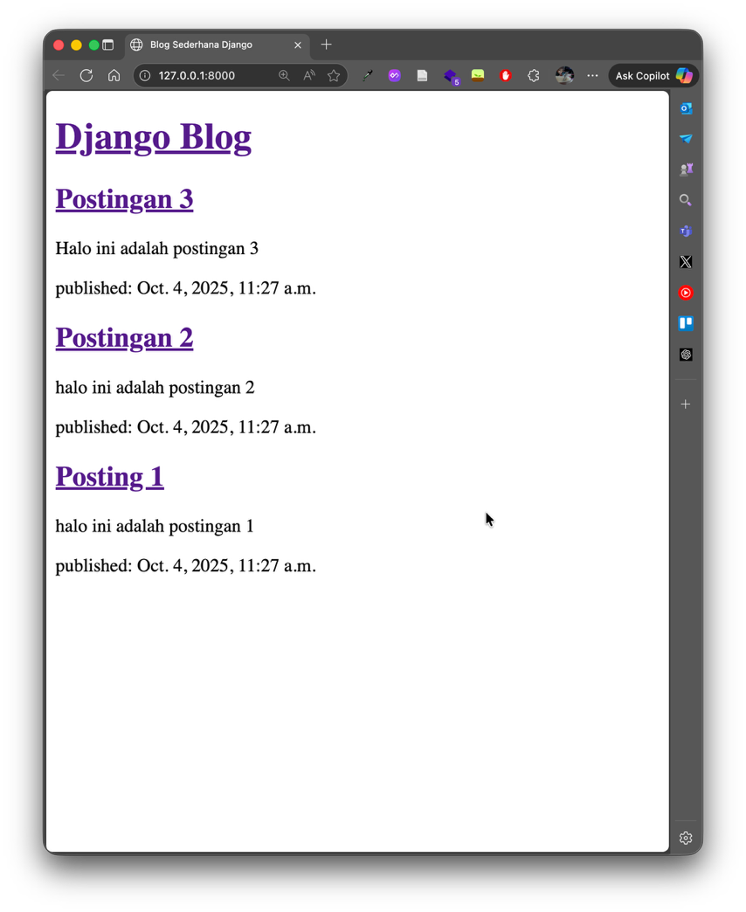

  - Rangkuman
- Alur kerja Django mengikuti pola URL -> View -> Template. URL memetakan permintaan ke View, View berisi logika dan mengambil data, dan Template bertanggung jawab untuk presentasi.
- Konfigurasi URL yang modular, dengan setiap aplikasi memiliki urls.py-nya sendiri dan di-include oleh proyek utama, adalah praktik terbaik.
- Views menggunakan Django ORM untuk berinteraksi dengan basis data secara efisien tanpa perlu menulis SQL.
- Django Template Language (DTL) memungkinkan kita menyisipkan data dinamis ({{ variabel }}) dan logika ({% tag %}) ke dalam file HTML untuk membangun halaman yang dinamis.
  - Tugas
Kerjakan tugas-tugas di bawah ini untuk memperkuat pemahaman dan keterampilan Anda.
- Jelaskan peran dari context dictionary (argumen ketiga) dalam fungsi render() di sebuah view. Apa isinya dan bagaimana ia digunakan di template?
- Mengapa memberikan name pada setiap path() di urls.py dianggap sebagai praktik yang sangat baik?

